３ 墓碑の数
地域に墓碑の数が幾つあるか、羽合町には合計幾ら墓の数があるのか。この素朴な問いに答えを出すのも今回の調査の目的である。
墓の数は数えればよいのだが、何を墓とするか明確でなければ、数えるべきか除外すべきか迷いが生ずる。
墳墓について薄葬令に次のような定義がある。
「墳とは葬りて土を高く盛るをいい、塚は葬りて少し土を盛り、墓は葬りて土平なるをいう」
この定義に従って羽合町内に多い古墳や塚、忠魂碑や顕彰碑等は除くことにした。また墓の一部例えば台石とか、五輪塔の部分輪、宝篋印塔の相輪や屋蓋等は１つの墓と数えないことにした。
墓地および散在する墓の場所は次の地図のとおりである。
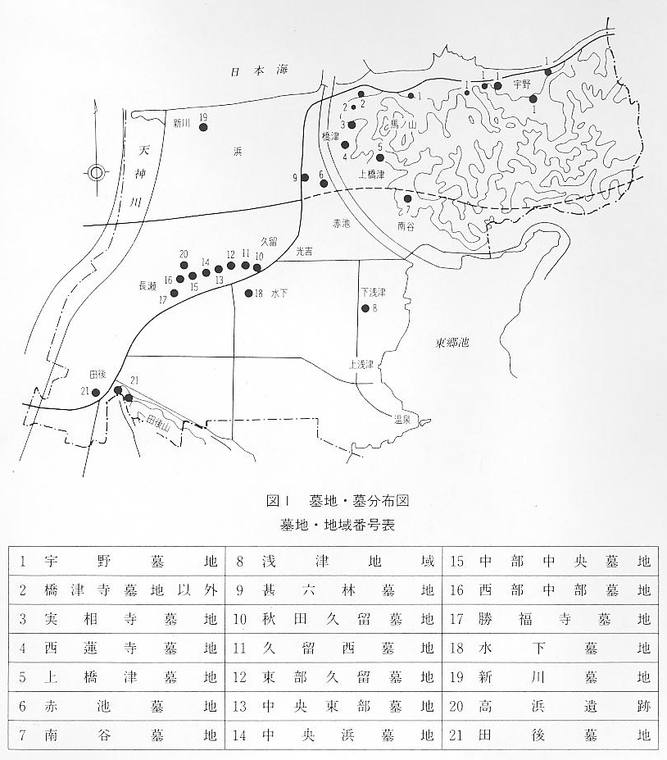
集計を各墓地ごとにして、墓地の特色を読み取れるようにしたいと考えた。ただあまりに散在している浅津や宇野と、３つの墓地が近接している田後地区は１つのブロックにまとめて集計した。
羽合町の墓碑は平成２年度末の段階で、総数幾つあるか調べたものが次の表である。
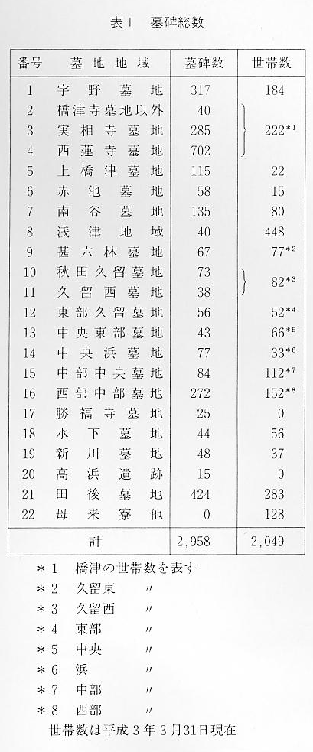
墓碑の総数は約３ 各墓地・地域別の墓碑数について、少しだけ説明しておくと、人口や世帯数と墓数とが比例していないの
千弱 は、江戸期から現代にかけて夫婦１世代ごとの墓の多かった地域は墓碑の数が甚だ多く、累代墓は１家庭に墓が１つだから、世帯数に近くなり、墓を建てない地域は極端に少ないということになっている。
さて、羽合町の墓碑総数は上の表の合計に見られるように３０００弱である。

